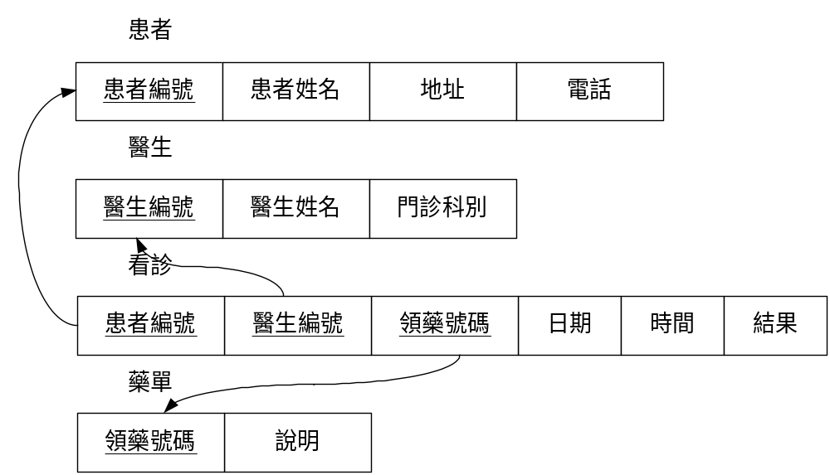

- 列出國慶日當天，依看診病患領藥號碼，由小至大排列的看診資料。
SELECT *
FROM 看診
WHERE 日期 = ‘10/10’
ORDER BY 領藥號碼 Asc

- 列出在一月一日到醫院看診的病患總人數。
SELECT COUNT(*)
FROM 看診
WHERE 日期 = ‘1/1’;

- 列出目前每一位醫生所看診過的病患總人數。
SELECT 醫生編號,COUNT(*)
FROM 看診
GROUP BY 醫生編號;

- 列出醫生在今年國慶日之前，看診病患總數超過一千人的醫生編號和病患的人數。

SELECT 醫生編號,COUNT(*)
FROM 看診
WHERE 日期 < ‘10/10’
GROUP BY 醫生編號
HAVING COUNT(*) > 1000

- 列出患者張三所有的看診記錄。
SELECT 看診.患者編號,看診.醫生編號,看診.領藥號碼,看診.日期,看診.時間,看診.結果
FROM 患者,看診
WHERE 患者.患者編號 = 看診.患者編號
AND 患者.患者姓名 = ‘張三’

- 列出被醫生李四所看診過的患者資料及看診紀錄。
SELECT 患者.*,看診.*
FROM 患者,看診,醫生
WHERE 醫生.醫生姓名 = ‘李四’
AND 醫生.醫生編號 = 看診.醫生編號
AND 看診.患者編號 = 患者.患者編號

- 列出所有看過外科的病患的患者資料。(使用Subquery)
SELECT *
FROM 患者
WHERE 患者編號 IN
(SELECT 看診.患者編號
FROM 看診,醫生
WHERE 醫生.門診科別 = ‘外科’
AND 醫生.醫生編號 = 看診.醫生編號)

- 列出醫生其所看診的病患人數超過3000人的醫生資料。(使用Exists)。
SELECT *
FROM 醫生
WHERE EXISTS
(SELECT *
FROM 看診
WHERE 醫生.醫生編號 = 看診.醫生編號
GROUP BY 看診.醫生編號
HAVING COUNT(*) > 3000);

- 列出所有沒有看過牙科門診的患者資料。(使用Not Exists)
SELECT 患者.*
FROM 患者,看診
WHERE NOT EXISTS
(SELECT *
FROM 看診,醫生
WHERE 醫生.醫生編號 = 看診.醫生編號
AND 看診.患者編號 = 患者.患者編號
AND 醫生.門診科別 = ‘牙科’)
AND 患者.患者編號 = 看診.患者編號;
- 列出所有沒有看過眼科門診的患者資料。(使用Not In)
SELECT 患者.*
FROM 患者,看診
WHERE 患者.患者編號 NOT IN
(SELECT 看診.患者編號
FROM 看診,醫生
WHERE 醫生.醫生編號 = 看診.醫生編號
AND 醫生.門診科別 = ‘眼科’)
AND 患者.患者編號 = 看診.患者編號;

- 將醫院中病患李四患者資料中的電話資料修改成”07-1234567”。
UPDATE 患者
SET 電話 = ‘07-1234567’
WHERE 患者.姓名 = ‘李四’

- 將藥單之領藥編號為131號的藥單資料刪除。
DELETE
FROM 藥單
WHERE 藥單編號 = 131

